Ured predsjednika
Univerzitet Judson
1151 N State St.
Elgin, IL 60123
Sjedinjene Američke Države
April 11, 2026
Poštovani dr. Crume,
Institut za Istraživanje Genocida Kanada izražava svoju ozbiljnu zabrinutost povodom odluke Univerziteta Judson da ugosti Milorada Dodika, bivšeg predsjednika Republike Srpske, kao glavnog govornika na Svjetskom lider forumu 2026. pod nazivom “Zauzimanje za Demokratiju.” Podjednako smo uznemireni planom ove institucije da gosp. Dodiku uruči inauguracionu nagradu “Liderstvo i zauzimanje za demokratiju.” Gosp. Dodik je služio kao osmi predsjednik Republike Srpske od 2022. godine do svog razrješenja s dužnosti 2025. godine. Tokom svog mandata i kroz cijelu političku karijeru, sistematski je potkopavao temelje mira, stabilnosti i vladavine prava u Bosni i Hercegovini i na Zapadnom Balkanu.
Posebno ističemo sljedeće temeljne probleme:
- Kontinuirani pozivi na secesiju i kršenje Dejtonskog mirovnog sporazuma
Gosp. Dodik je više puta i javno pozivao na otcjepljenje Republike Srpske od Bosne i Hercegovine. Ovi postupci predstavljaju direktno i flagrantno kršenje Opšteg okvirnog sporazuma za mir u Bosni i Hercegovini (Dejtonski mirovni sporazum), koji čuva suverenitet, teritorijalni integritet i političko jedinstvo Bosne i Hercegovine kao jedinstvene države. Zalažući se za raspad i etničku podjelu, gosp. Dodik aktivno radi na poništavanju teško izborene zemlje koja je okončala rat i genocid od 1992. do 1995. godine. Njegove akcije uključivale su prijetnje otcjepljenjem entiteta Republike Srpske, napade na državne institucije Bosne i Hercegovine i podsticanje separatizma na svakom koraku.
- Sistematski napadi na vladavinu prava i zapadne sankcije
Gosp. Dodik je dosljedno opstruirao autoritet državnih institucija Bosne i Hercegovine, uključujući njen Ustavni sud, Predsjedništvo i pravosuđe. Poricao je genocid u Srebrenici, veličao osuđene ratne zločince i koristio svoju funkciju za promovisanje destabilizirajuće, etnonacionalističke agende koja ugrožava prava i sigurnost svih građana, posebno preživjelih genocida i njihovih potomaka. Do nedavno je gosp. Dodik bio primarno sankcioniran od strane Sjedinjenih Američkih Država i Ujedinjenog Kraljevstva upravo zbog ovih postupaka: destabilizacije Bosne i Hercegovine, potkopavanja Dejtonskog mirovnog sporazuma iz 1995. godine i široko rasprostranjene korupcije.
- Direktna kontradikcija američkim demokratskim principima
Najviše zabrinjava oštra kontradikcija između dosjea Milorada Dodika i demokratskih vrijednosti koje bi Univerzitet Judson trebao podržavati. Sjedinjene Države izgrađene su na trajnim principima neotuđivih prava, federalnog sistema dizajniranog da ujedinjuje, a ne razdvaja, i vrhovništva ustavnog poretka koji sve sastavne dijelove vezuje u jednu, nedjeljivu uniju. Unutar te tradicije, demokratsko vođstvo se mjeri ne sposobnošću da se fragmentiraju političke zajednice, već trajnom posvećenošću očuvanju jedinstva pod vladavinom prava. U odnosu na ovaj standard, otvoreno zagovaranje secesije od strane gosp. Dodika ne predstavlja odbranu demokratije, već njenu antitijezu: politiku fragmentacije, etničke isključivosti i erozije zajedničkih građanskih institucija.
Nadalje, Sjedinjene Države su se dugo predstavljale kao prvak odgovornosti za zločine grozote, prvenstva međunarodnog prava i zaštite prava manjina kao temelja demokratskog upravljanja. Stoga je duboka kontradikcija da država Ilinois bude mjesto gdje Univerzitet Judson ugošćuje Milorada Dodika - široko priznatog kao jednog od najistaknutijih poricatelja genocida u Srebrenici. Poricanje genocida u Srebrenici od strane gosp. Dodika - najtežeg masovnog zločina na evropskom tlu nakon Holokausta - nije marginalna ili beznačajna politička pozicija. Ono predstavlja direktan napad na istinu, na kolektivno sjećanje i na same temelje pravde.
- Dodjeljivanje nagrade poricatelju genocida i apologeti ekstremizma
Dodjeljujući ovu nagradu, Univerzitet Judson daje podršku djelu poricatelja genocida koji podržava srpski ekstremizam usmjeren na stvaranje “Velike Srbije” na štetu uništenja države Bosne i Hercegovine. Gosp. Dodik je poricatelj genocida i simpatizer velikosrpske nacionalističke politike, ideologije i prakse koju je utjelovio optuženi ratni zločinac Slobodan Milošević. Dodijeliti nagradu takvoj figuri predstavlja napad na istinu, pravdu, kulturu sjećanja, Ujedinjene nacije i njihove međunarodne sudove i pravni poredak. Najneoprostivije, ova nagrada direktno pogađa žrtve – ne samo genocida u Srebrenici, već i svih strašnih zločina u ljudskoj istoriji, uključujući žrtve Holokausta. Odati počast čovjeku koji poriče genocid, zagovara secesiju, napada vladavinu prava i simpatizira s osuđenim ratnim zločincima šalje jezivu poruku da oni koji ruše demokratske institucije, prijete miru, poriču genocid i sudjeluju u korupciji mogu biti slavljeni, a ne osuđivani.
Dodjeljujući gosp. Dodiku platformu i nagradu nazvanu u odbranu demokratije, Univerzitet Judson pruža moralni legitimitet osobi koju su Sjedinjene Države i druge zapadne nacije nedavno sankcionisale upravo zbog njenih antidemokratskih, destabilizirajućih postupaka. Ova odluka zbunjuje regionalne i međunarodne posmatrače, duboko ranjava žrtve bosanskog genocida i ruga se samim principima vladavine prava, jedinstva i ljudskog dostojanstva koje američka demokratija navodno brani.
S poštovanjem vas molimo da preispitate pojavljivanje gosp. Dodika, preispitate odluku o dodjeli ove nagrade i razmislite o tome da li je misija foruma usklađena s istinskim demokratskim liderstvom.
Radujemo se vašem odgovoru i vašem angažmanu po ovom pitanju.
S poštovanjem,
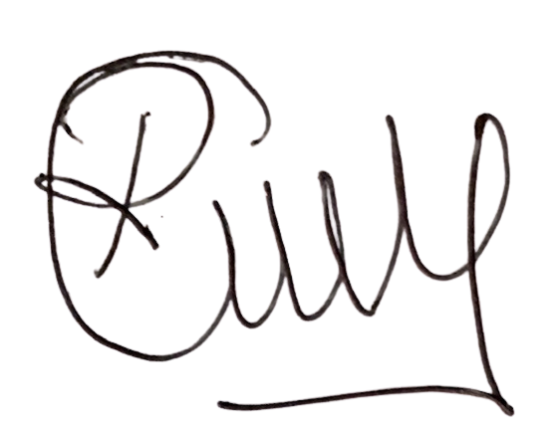
Dr. Emir Ramić
Direktor Instituta za Istraživanje Genocida Kanada

